Гани Бекинович Сафиуллин

Гани Бекинович Сафиуллин родился в 1905 году в селе Старый Кишит Арского района Татарской АССР в семье крестьянина-бедняка. В 1927 году ушел на военную службу и навсегда связал свою жизнь с армией.
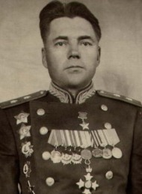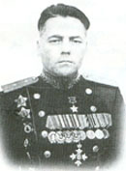

На фронтах Великой Отечественной войны с 1941 года. Начиная с должности командира полка, Гани Беккинович во время тяжелых боев 1941 года сумел проявить себя опытным командиром. Уже в 1942 году он стал командиром стрелковой дивизии. Командуя 38-й стрелковой дивизией, принимал участие в разгроме немецких войск под Сталинградом. Солдаты его дивизии захватили в плен под Сталинградом более 18 тысяч солдат и офицеров противника, уничтожили 108 танков, более 1000 автомашин, 22 самолета и 3 бронепоезда. За свои подвиги дивизия получила звание гвардейской, а сам Гани Беккинович получил звание генерал-майора.

К апрелю 1943 года Гани Беккинович стал командиром 25-го гвардейского стрелкового корпуса, который к осени 1943 года подошел с боями к Днепру. В ночь на 25.09.1943 г. солдаты этого корпуса с ходу форсировали Днепр в районе сёл Бородаевка и Домоткань (Верхнеднепровский р-н Днепропетровской обл.). За пять дней боев наступающие части, отражая постоянные атаки противника, расширили плацдарм по фронту на 25 км., а в глубину до 15 км. и прочно на нём закрепился. За умелое руководство боями наш земляк был удостоен звания Героя Советского Союза.

